ООО «Хонекс Рус»

КАРТА ПАРТНЕРА

Полное наименование организации и её нормативно-правовая форма | Общество с ограниченной ответственностью  «Хонекс Рус»
Сокращенное наименование организации | ООО «Хонекс Рус»
Юридический адрес | 610000, Кировская обл, Киров г, Базовая ул, дом № 7, этаж 2, оф.203
Адрес фактического руководства, номер тел./факс  эл. почта | 610000, Кировская обл, Киров г, Базовая ул, дом № 7, этаж 2, оф.203  Т. +79222724532  info@honex-filter.com
Почтовый адрес | 111524, г. Москва, ВТГФЗ МО Перово, ул. Электродная, д.2, стр.12, помещ.6Н
Фамилия имя отчество, должность руководителя | Лобанов Максим Сергеевич, генеральный директор
Свидетельство о регистрации, свидетельство о постановке на учет в налоговом органе | ИНН 7720930771 КПП 772001001  ОГРН 1154350006656  ОКПО 42655086
Обслуживающий банк и номер счета | р/с 40702810606000108451  С-Петербургский ф-л ПАО «ПРОМСВЯЗЬБАНК»  к/с 30101810000000000920  БИК 044030920
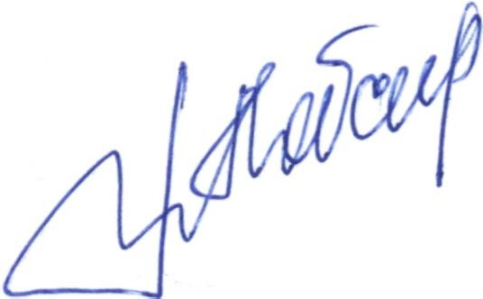
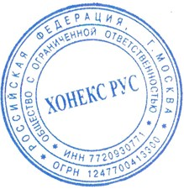
Генеральный директор
ООО «Хонекс Рус» _____________/Лобанов М.С./

